УДК 621.5

Совершенствование процесса аэрозольтранспорта муки на склады бестарного хранения
Ганибекова Ж.Г., Макашева А., Абдураманова. М., Бутабаев Мир ХалилуллаевичАлматинский Технологический Университет

В современном мукомольном производстве большое распространение получило применение пневмотранспортных установок для транспортирования продуктов. [1] Основным достоинством таких установок, при переработке зерна, является то, что они позволяют производить весь цикл переработки в закрытом режиме. Это позволяет избежать большой запыленности производственных зон и повышает культуру производства.

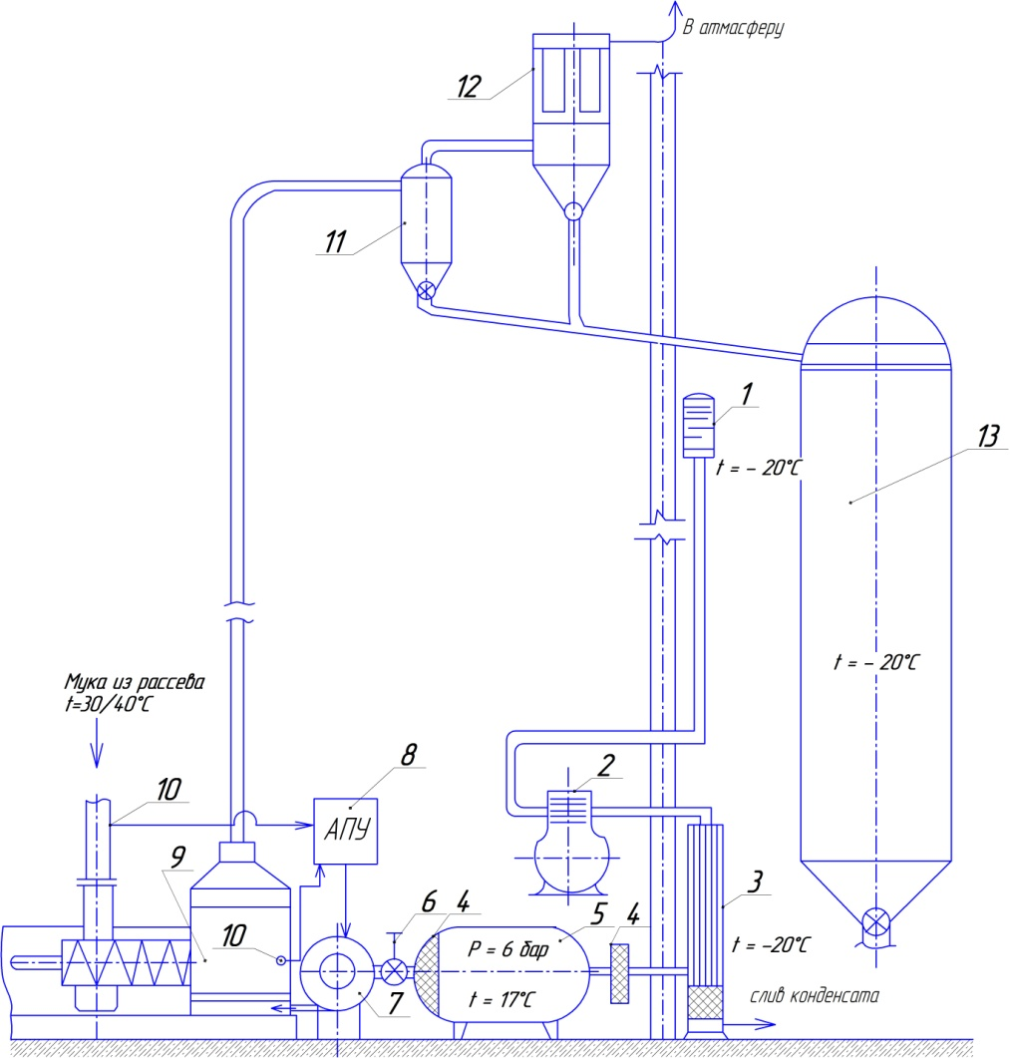
Рис.1. Схема технологического процесса аэрозольтранспорта муки для бестарного хранения.
1-воздухоприемник;2-компрессор;3-конденсатор;4-фильтр влаго- масло отделитель; 5-рессивер;6-вентиль;7-камера аэрации;8-циклон отделитель; 9-рукавный фильтр;10-силос хранения муки.
Кроме этого закрытый режим переработки позволяет избежать капитальных и эксплуатационных расходов на аспирацию производственных процессов, начиная с разгрузки и заканчивая бестарным хранением в силосах. [1]
Схема технологического процесса аэрозольтранспорта муки для бестарного хранения представлена на рисунке1. Одним из актуальных направлений совершенствования технологического процесса переработки зерна является способ аэрозоль- транспорта готовой продукции на хранение.
Согласно схеме наружный воздух при расчетной температуре -20 поступает в поршневой компрессор, где сжимается до давления 6-8 Бар. При этом происходит его нагрев до температуры 150-180.Процесс сжатия воздуха в компрессоре в первом приближении можно считать адиабатным, а температуру воздуха при сжатии или расширении можно определить из выражения.[2]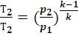(1)
где:Т₁; Т₂ – термодинамическая температура до сжатия и после него; К
р₁; р₂ – соответствующие давления; бар.
k – показатель адиабаты.
При охлаждении наружным воздухом происходит осушка сжатого воздуха и его влажность снижается. Далее, воздух через влаго масло отделитель -4 поступает в ресивер-5, где нагревается до температуры помещения;17-18. По существующей схеме воздух через вентиль 6 поступает в камеру аэраций 9 через пористую перегородку («бельтинг») шнекового питателя. В камере аэрации происходит процесс приготовления аэрозоля и давление воздуха в нём поддерживается в пределах 3-4 бар.
В результате расширения воздуха от давления 6-8 бар до давления 3-4 бар он охлаждается до температуры -14-35.При максимальной разнице температур муки после рассева и поступающего в камеру аэрации воздуха в 75 происходит осаждение находящейся в муке влаги на поверхности бельтинга и стенках камеры аэрации. В результате этого поры ткани бельтинга забиваются влажной мукой(тестом). Это нарушает процесс аэрации продукта. Кроме этого влажный продукт осаждается на тканях рукавного фильтра, забивая его. Необходимо отметить, что процесс осушки и очистки пористой перегородки из бельтинга и тканей рукавного фильтра, изготовленного из иглопробивного войлока весьма трудоемкий и малоэффективен.
Для устранения этого нами предлагается производить предварительный подогрев воздуха перед его пуском в камеру аэрации (рис2). Предварительный подогрев воздуха производится с помощью калорифера 7
При этом в калорифере поступающий из ресивера воздух нагревается за счет горячего воздуха идущего из компрессора 2. Основным элементом в предлагаемой схеме является автоматизированный пульт управления 1

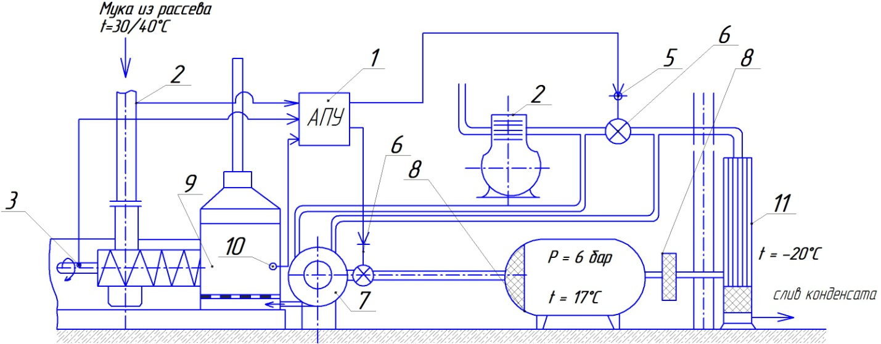
Рис. 2. Предлагаемая схема подготовки аэрозоля муки для пневмотранспортирования.
1-Автоматический пульт управления; 2-Датчик температуры муки;3- Датчик частоты вращения; 4-Датчик температуры подаваемого воздуха; 5-Механизм управления;6-задвижка;7-Управляемая задвижка;8-фильтр водоотделитель;9-Камера аэрации; 10-Калорифер;11-Коденсатор.
АПУ в автоматическом режиме выравнивает температуру поступающего в аэратор воздуха и муки. Для чего имеются, установленный на входе в питатель термодатчик 2 и , установленный на входе в камеру аэрации термодатчик 10. Сигналы от этих датчиков, через механизм управления 5 регулируют положение задвижки 6. Кроме этого АПУ производит согласование количества подаваемого воздуха в зависимости от количества подаваемой в аэратор муки. Для этих целей на валу шнекового питателя устанавливается электронный тахометр 3, сигналы которого после преобразования в АПУ воздействуют на механизм открывания задвижки 7.
Применение способа предварительного подогрева воздуха будет способствовать снижению эксплуатационных расходов и повышению эффективности работы пневмотранспортной установки.
Литература.
- Евтюков С.А., Шатунов М.М. Пневмотранспортное оборудование в строительной индустрии и строительстве. – СПб.: ДНК, 2005. – с 352.
- Кирилин В.А. ,и др. Техническая термодинамика. М.: Наука, 1979.

